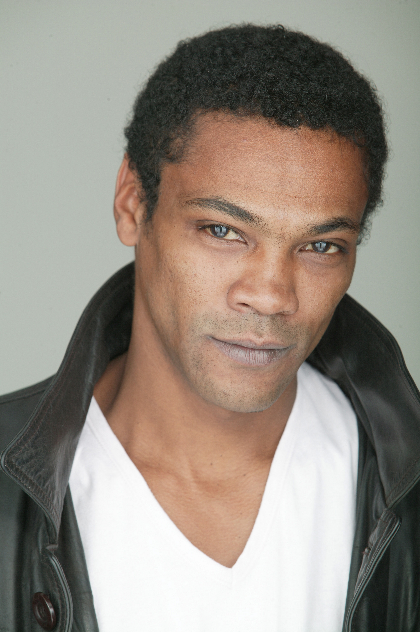 | NIANE  Adama  Né à Paris le 23.08.66  1M71 – 60 Kg  e-mail : adamaniane@noos.fr
Agent artistique : Chafika KADEM
e-mail: agenceartistique.chafika@wanadoo.fr

Expérience

Cinéma

Décembre 2007 | « 35 Rhums »  Réalisation Claire Denis.
Octobre 1999 | «Baise-moi»  Réalisation Virginie Despentes.
Mai 1995 | «MO» - Long métrage (Jean Yanne, Jean-Marc Barr).  Réalisation : Yves-Noël François.

Télévision
Septembre-octobre 2008 | « PJ» - Série de Pascal Heylbroeck et Thierry PETIT pour France 2 (rôle de Lorenzzo dans les 4 derniers épisodes).

Mars-Juin 2007 | « Mystère » - téléfilm de Didier Albert pour TF1
Juin-Juillet 2003 | «Ambre à disparu» avec Miou-Miou.  Réalisation : Denis Granier-Deferre.
Mars 2003 | «Frank Riva» avec Alain Delon.  Réalisation : Patrick Jamain.
Décembre 2000 | «Julie Lescaut»  Réalisation : Alain Wermus.
Septembre 1994 | Série « P.P.Q.S. » - F.R.3  Réalisation : Christophe Andréï.
Mai 1993 | Série Le JAP - « Le Dernier Round » (rôle de Carlos).  Réalisation : Frank Aprédéris.
Octobre 1992 | «Gabriel» - téléfilm de Mounir Dridi pour ARTE (rôle de Gabriel).
Septembre 1991 | Série Le Commissaire Moulin - « Non assistance à personne en danger »  Réalisation: Frank Aprédéris

Théâtre

Mars 2006 | Reprise de «Mais où vole-t-elle»
Mars 2003 à Mars 2005 | «Mais où vole-t-elle» D’après «La lettre volée» D’Edgar Poe  Mise en scène Martine Fontanille.
Février 2003 | Création de « Combats de Possédés » de Laurent Gaudé à Château Gonthiers  Mise en scène Patrick Sueur
Janvier 2002 | Reprise du «Pays lointain» - théâtre Paris-Villette
Novembre 2001 | Tournée du «Pays lointain» au Canada
Juillet 2001 | Festival «in» d’Avignon avec «Le pays lointain»
Février 2001 | Création « Le pays lointain » de Jean-Luc Lagarce  Mise en scène François Rancillac
Février 1999 | «Ambulance» de Gregory Motton  Mise en scène Jean Pierre Brière

Mars 1998 | Création de “Europe ”de David Graig au T.P.L  Mise en scène Stéphanie Loïk.
Octobre/Novembre 1997 | Reprise de «Quai Ouest» - Théâtre des Quartiers d’Ivry.
Mars 1997 | «Quai Ouest» de Bernard Marie-Koltès - Théâtre des Quartiers d’Ivry  Mise en scène : Elisabeth Chailloux.
Février 1992 | Reprise de «Gauche Uppercut» à Thionville.
Mars 1991 | Création de «Gauche Uppercut» de Joël Jouanneau - Théâtre de la Commune Pandora  Mise en scène: Stéphanie Loïk.
Octobre 1990 | «La Fausse Suivante» de Marivaux à la Cité Universitaire -  Mise en scène: Pascal Jouan.
Octobre 1989 | «Fantasio» d’Alfred de Musset au Théâtre Rutebeuf - avec Philippine Leroy-Baulieu  Mise en scène: Richard Bean

Autres compétences

2001 | Animation de plusieurs ateliers - Théâtre Paris-Villette
1997 | Animation d’un cours de théâtre hebdomadaire à l’école primaire du Clos des Aulnes, avec les élèves d’une «classe d’intégration scolaire» à Noisy-le-Grand.
1995 - 1998 | Animation d'un atelier de théâtre ouvert à des jeunes vivant dans le quartier du Pavé-Neuf à Noisy-le-Grand.  Participation (pour la direction d'acteur) à la réalisation de courts-métrages, programmes courts et vidéo-clips.
1996 | Animation d'un séjour théâtral au festival d'Avignon avec une dizaine de jeunes du quartier du Monfort d''Aubervilliers.
1995 - 1996 | Animation d'un atelier de théâtre ouvert à des jeunes du quartier du Monfort à Aubervilliers.

Formation

Artistique

1988 - 1990 | Ateliers Gérard Philipe / T.G.P. - Direction: Philippe Duclos  Travaux d’acteurs des Ateliers Gérard Philipe au Théâtre Ouvert  Présentation de «Lucrèce Borgia» de Victor Hugo au Théâtre Gérard Philipe - Mise en scène: Philippe Duclos  Atelier d’élèves - «Le Balcon» de Jean Genet
1986 - 1988 | Atelier Hecto-Pascal - Direction: Patrick Simon  «La Maison d’Haleine» de William Goyen  Mise en scène: Bernard Amberrée  «L’Assemblée des Femmes» d’Aristophane - Adaptation: Dominique Paquet  Mise en scène: Patrick Simon  «Le Fils» de Christian Rullier  «Garçon, apportez-moi un Arlequin» - Théâtre de l’Union
1987 | Symposium Stanislavski avec Jack Garfein, Augusto Boal, Natalia Sverera

Générale

1987- 1988 | Institut d’études théâtrales à Paris III avec Georges Banu et Richard Demarcy
1986 | BAC B (Sciences économiques et sociales)

Loisirs

Sports | Boxe Anglaise  Kung-Fu (médaille de bronze championnat de France 1996)

